Hier is de plaats, waar is de man?
Een sage over een Huizer schipper en de stem op zee.
- In het dorp Huizen woonden aanvankelijk slechts enkele boeren en een aantal vissers.
- De vrouwen deden de huizen blinken van zindelijkheid en wanneer hun werk gedaan was, begaven ze zich als werkster naar de gezinnen in Bussum aan de andere kant van de hei.
- Het was in de tijd dat de Zuiderzee haar golven nog tegen de Gooirand kon slaan, dat de Afsluitdijk nog niet aangelegd was en niemand nog dacht aan het Zuidelijk Flevoland.
- In een schemerig achterkamertje waagde een enkele dorpeling zich aan het verkondigen van de Toorn des Heren, en terwijl deze zo doende was en de witgekapte vrouwen voor de zoveelste keer hun kozijnen oppoetsten, waren de mannen in de weer om met de visvangst het dagelijks brood op tafel te verdienen.
- Het waren stoere, bonkige kerels, die God vreesden en de zee even goed kenden als de wekelijkse preek.
- Maar toch herbergde de zee nog steeds geheimen voor hen, waar ze er zo af en toe een van openbaarde.
- Op zekere dag haalde een schipper zijn netten binnen, toen hij uit zee een stem hoorde, die sprak:
- "Hier is de plaats, waar is de man?"
- Dit werd twee keer herhaald, maar verder gebeurde er niets.
- Aan vaste wal gekomen haastte de visser zich naar de dominee en vertelde hem het mysterieuze voorval.
- "Dat moet ik zelf horen," zei de dominee en hij dacht aan de zondvloed, die nog niet alle gebieden had prijsgegeven, en aan Jonas, en op een of andere manier aan het meer van Galilea, waar Christus op het water gelopen had en brood en vis had verdeeld aan de hongerende menigte.
- Toen de schipper de volgende dag weer koers zette naar zijn visgronden was de dominee aan boord.
- De avond was al gevallen en de Grote Beer schitterde over het water.
- "Hier was het ongeveer," zei de schipper.
- "Ik blijf hier wel bij de verschansing wachten," antwoordde de dominee.
- De schipper draaide zich om om iets aan zijn netten te herstellen, toen de stem weer klonk.
- "Hoort u het?" vroeg hij zonder om te kijken aan de dominee.
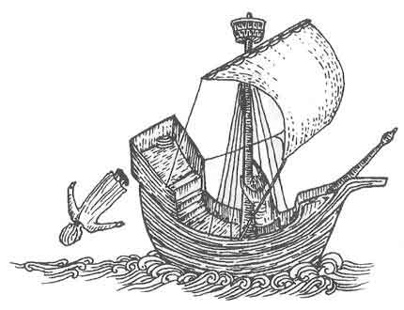
- Maar deze antwoordde niet.
- Hij was de man geweest, waar de stem om gevraagd had en een grote golf had hem in een oogwenk van boord geslagen.
- "Hoorde u het?" vroeg de schipper weer en keerde zich tot zijn passagier, maar deze was verdwenen en de zee kabbelde weer vlak tegen de kiel.
- Dat was de laatste keer dat de stem op zee gehoord werd.

* * * EINDE * * *

